Министерство науки и высшего образования Российской Федерации

Федеральное государственное автономное учреждение высшего образования

«Пермский национальный исследовательский политехнический университет»

ПНИПУ

**Лабораторная работа**

**«№6»**

Выполнил:

студент группы РИС-23-2б

Ившин Максим Сергеевич

Проверила:

доцент кафедры ИТАС

О.А. Полякова

2024 г.

**Разработка алгоритма**

**Постановка задачи:**

Определить какие слова встречаются в строке по

одному разу.

**Анализ задачи:**

1. Для того, чтобы найти неповторяющиеся слова, создадим массив строк, который будет включать в себя все слова, так удобнее будет работать со строками.
2. Создадим также массив с уникальными словами из всех слов, т.е. слова которые не повторяются в предложении.
3. Для того чтобы понять, какие слова повторяются один раз, пройдем по массиву из уникальных слов и каждый раз будем считать сколько раз оно повторяется в массиве со всеми словами: если один раз – то выводим на экран.

**Код на С++:**

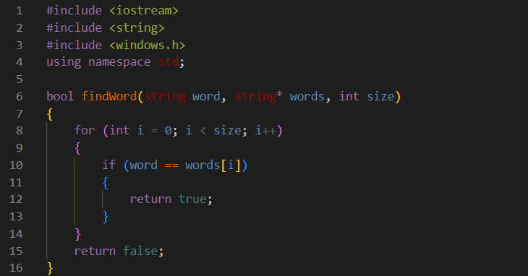

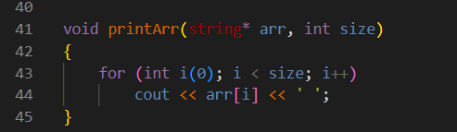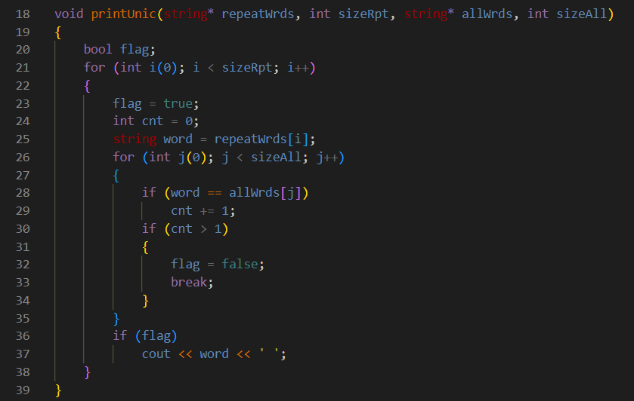

**GitHub:**

*https://github.com/geroineee/PNRPU*

